中共罗定市委组织部

罗组干〔2021〕179号

关于李永洪同志免职的通知

各镇（街）党委，市直各单位党组（党委）：
市委研究，并征得中共云浮市委组织部同意，决定：
免去李永洪同志的罗城街道党工委书记职务。

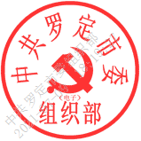
中共罗定市委组织部
2021年6月18日

抄送：市委常委、副市长，市人大、市政协主要负责同志。
中共罗定市委组织部办公室 2021年7月9日印发

